Мини-газета МКДОУ– детского сада «Дельфин»
Выпуск № 16
Май 2019 года
«ЛУЧШИЙ СПОСОБ СДЕЛАТЬ ДЕТЕЙ ХОРОШИМИ — ЭТО СДЕЛАТЬ ИХ СЧАСТЛИВЫМИ»
ОСКАР УАЙЛЬД
Кружок «Триз-минутки»  «Синквейн»  Как говорил Л. С. Выготский «Без речи нет ни сознания, ни самосознания». На сегодняшний день образная, богатая синонимами и описаниями речь у детей — явление очень редкое. В чем же проблема? А проблем существует много — это бедный словарный запас, неумение составить рассказ по картинке, пересказать прочитанное. А если у детей есть нарушения в речи, то речь таких детей характеризуется лаконичностью, сухой, лишенной образности, яркости, трудностью в выделении главной мысли.  И одним из эффективных методов в развитии речи детей является работа над созданием нерифмованного стихотворения — синквейна, который позволяет активизировать познавательную деятельность и способствует развитию речи.  Эта технология универсальна, она не требует особых условий применения и органично вписывается в работу по развитию лексико-граматических категорий, способствует обогащению словаря, дает педагогам оценить уровень усвоения ребенком пройденного материала, развивает психические функции (память внимание, мышление) и позволяет ребенку быть активным творческим участникам образовательного процесса.  КОЩЕЙ-БЕССМЕРТНЫЙ  Злой хитрый коварный  Вредит крадёт обманывает  Кощей – отрицательный герой  Колдовство. Ваня П. 6 лет  ЛОПАТА  Железная тяжёлая  Рыхлит стоит копает  Лопата-помощница на даче  Инструмент. Паша Г. 6 лет  Воспитатель: Нашекина Светлана Васильевна | Народная кукла  В быту русского народа наиболее распространенной игрушкой была тряпичная кукла. Традиционная народная кукла, дошла до нашего времени, почти не изменившись, точно так, как передавали её из поколения в поколение: от матери к дочери, от бабушки к внучке. Она вводит в мир кукол и детей, и взрослых, и является началом пути для тех, чья душа отзывается на это ремесло. У детей появляется возможность понять и вспомнить на родовом уровне свои корни, и нести эту память дальше в стремительно меняющемся миреКуклы помогали справлять календарные обряды, призывали урожайные годы и делали жизнь легче. Кукла встречала малыша в колыбельке, которую оберегала ещё до его рождения, принимала участие в свадебных обрядах, проходила через всю жизнь, начиная с самого раннего возраста, когда куклу делали ребёнку мама и бабушка. Куколка сохраняет тепло, которое передаёт человек, создавший её; она – творение души, поэтому её частичка присутствует в каждой куколке. Наступила пора заглянуть в бабушкин сундук, посмотреть, что же спрятано и сохранено в нем, или, скорее, в нашей памяти, достать тряпочки, ниточки, тесёмочки, всё, что связано с женским рукоделием, открыть душу радости, сделать своими руками игрушку на счастье, здоровье, любовь. Рассматривая журнал: «рукоделие», я поняла, что, наступила пора заглянуть в бабушкин сундук, посмотреть, что же спрятано и сохранено в нем, или, скорее, в нашей памяти, достать тряпочки, ниточки, тесёмочки, всё, что связано с женским рукоделием, открыть душу радости, сделать своими руками игрушку на счастье, здоровье, любовь и мы делали куклы с девочками и мальчиками и это было такое удовольствие для всех и вот что у нас получилось.  Воспитатель: Купавцова Татьяна Владимировна
НАШИ ПРАЗДНИКИ
День Победы!  В нашем ДОУ особое место уделяется патриотическому воспитанию. В этот великий праздник каждая из групп уделила ему особое внимание.  Новикова Светлана Александровна провела вело-забег «ВПЕРЕД, К ПОБЕДЕ!»  Батищева Екатерина Николаевна провела трогательный праздник, посвященный Дню Победы.  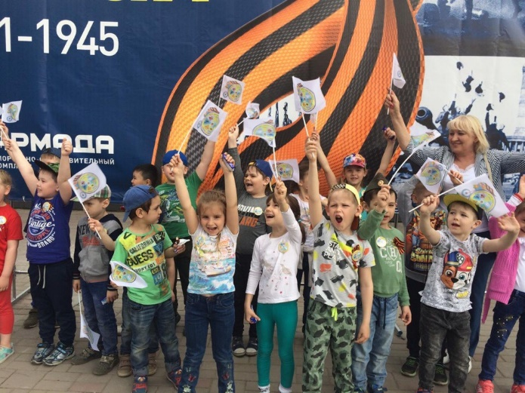  Дети подготовительных и старших группу возложили цветы на монумент  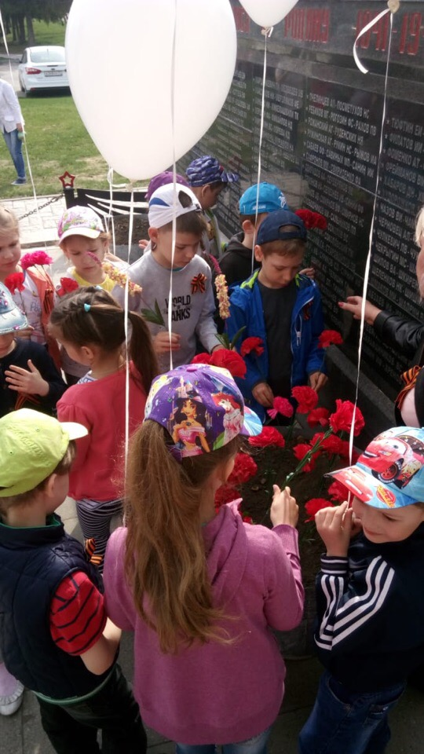  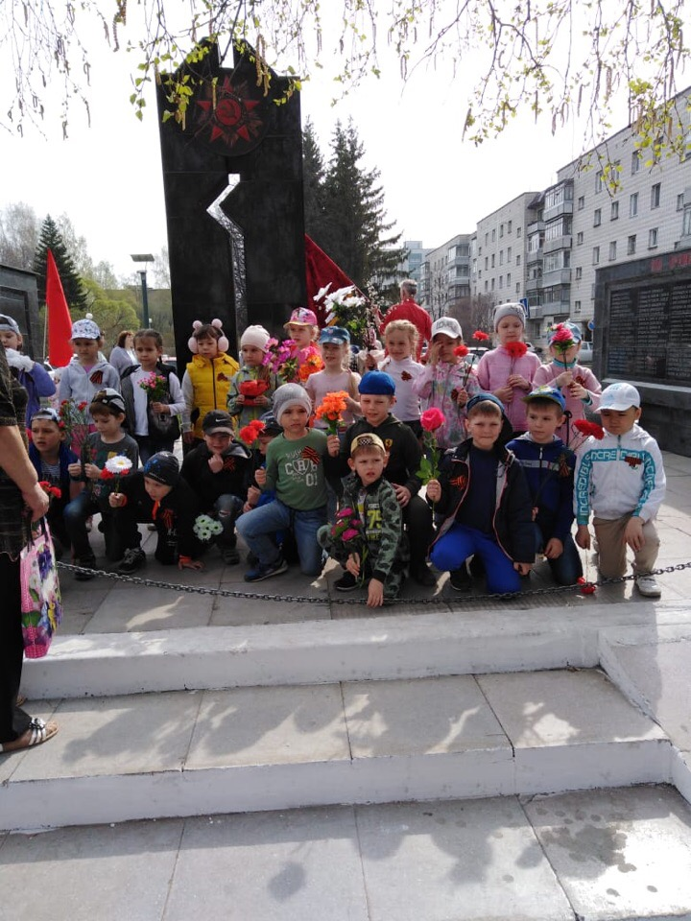 | Ребята группы «Вишенка»  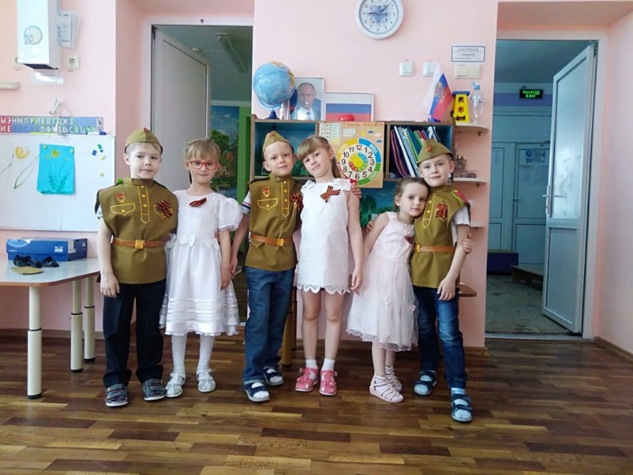  Ребята группы «Лилия»  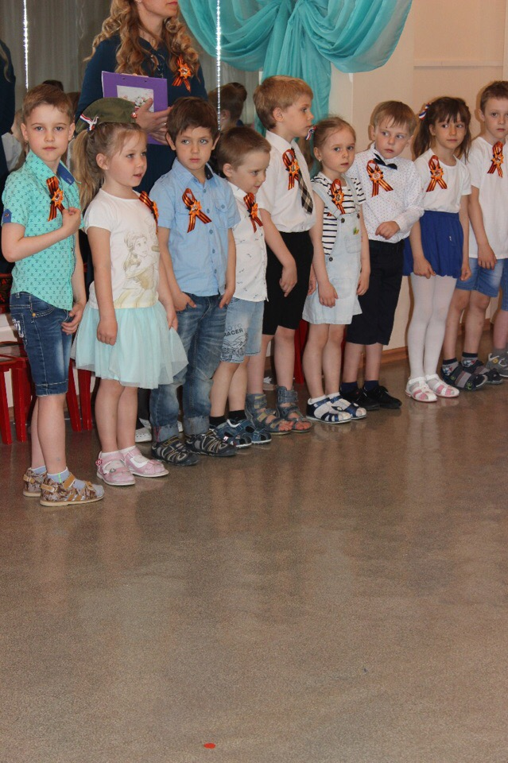  В средней группе «Рябинка» прошла акция «Голубь Мира»  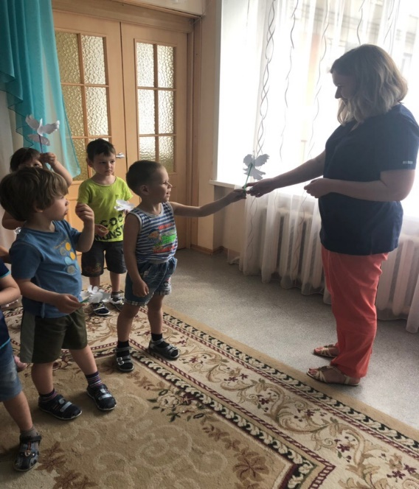

ОБРАТНАЯ СВЯЗЬ
Как в «Рябинке» жаворонков зазывали.  В старину весной в разных губерниях России было принято печь особое обрядовое хлебное печенье – чтобы с его помощью «закликать» весну. Птицы – посланцы, связывающие землю и небо, поэтому бытовавшие в разных регионах России, все они традиционно носили птичьи названия: «жаворонки», «жаворёнки», «жуварёнки», «жаворяточки», «воробышки», «снегирьки», «кулики», «сороки», «петушки», «птушки», «тетёрки», «чувильки», «чибрики», «сорки», «сорокашки». По народным представлениям, весну приносили на крыльях прилетавшие в этот день с юга 40 птиц («вырии»), первой из которых был жаворонок или кулик. На юге России существовала поговорка: «Прилетел кулик из-за моря принес воду (весну) из неволья». При этом, жаворонки, прилетевшие раньше дня Сорока мучеников (22 марта) по народным представлениям не означали наступление весны. В народе говорили: «они никудышные, прилетят и смерзнут, а уж тот, что на Сороки, тот настоящий». На чье поле первое в день праздника опустятся жаворонки, тому сулили удачу и урожай.  Ребята из группы «Рябинка» решили испечь печенье в виде жаворонков и угостить им сотрудников ДОУ, а так же закличками зазывали Весну-Красну.  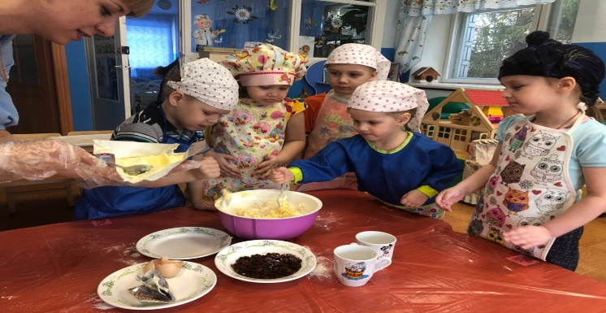  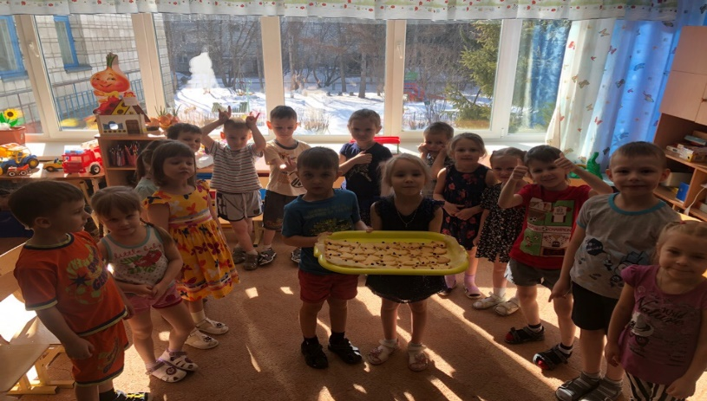  Воспитатели: Ксенофонтова Наталья Николаевна  Савина Анна Владиславовна. | «Друзья природы»  В рамках экологического кружка «Друзья природы», воспитаннки посетили станцию Юных натуралистов. Каждая группа принесла с собой «угощения» для обитателей станции, которые ребята подготовили совместно с родителями. Дети узнали интересные факты о жизни пернатых, погладили ящериц и вдоволь накормили морских свинок. Многие заинтересовали станцией и стали ее гостями намного чаще.  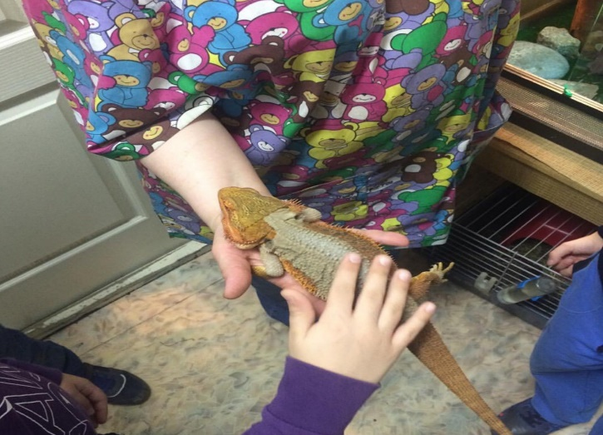  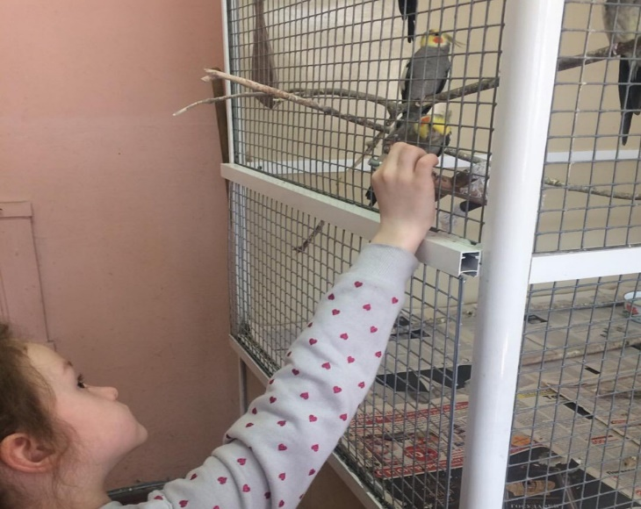  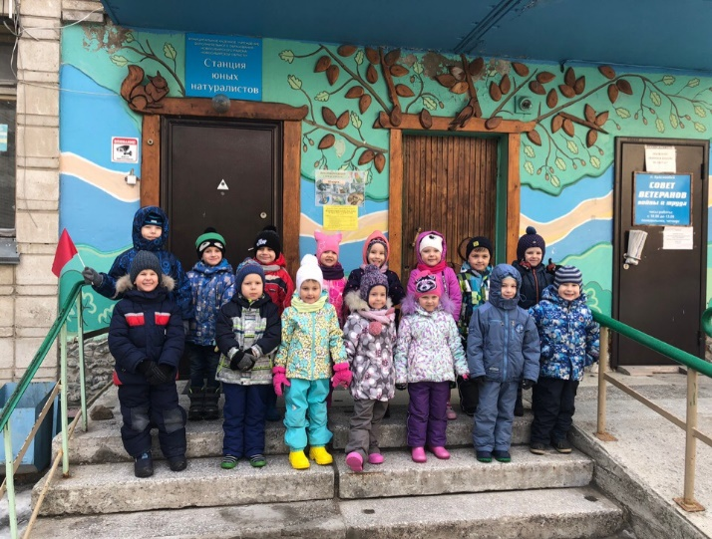
ЭТО ДОЛЖЕН ЗНАТЬ КАЖДЫЙ!!!
ЖЕЛАЕМ БЕЗОПАСНОСТИ ВАМ И ВАШИМ СЕМЬЯМ!!!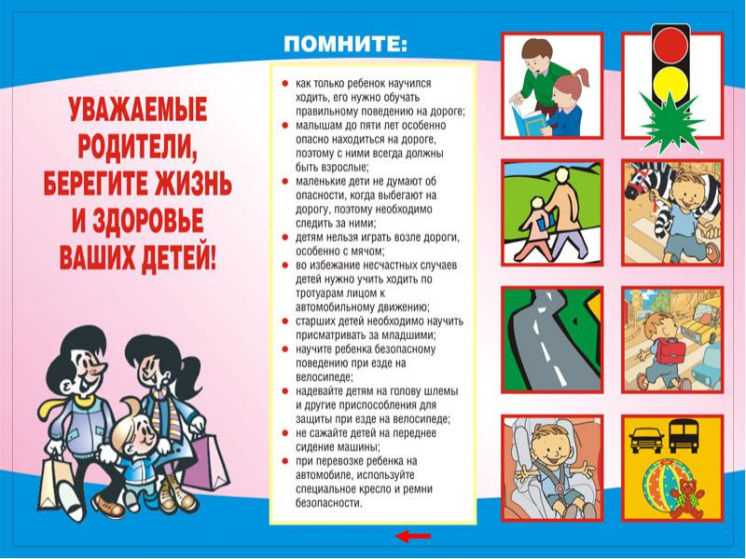

БЛАГОДАРНОСТЬ О ПРОФЕССИИ
Воспитатели выражают огоромную благодарность родителям: БЕЛЕКОВОЙ ДИАНЕ ОЛЕГОВНЕ,  СВЕРЧКОВОЙ ЕКАТЕРИНЕ СЕРГЕЕВНЕ,  БЕРЕНГАРТ ЮЛИИ ЮРЬЕВНЕ,  ВИШНЯКОВУ ЮРИЮ АЛЕКСАНДРОВИЧУ,  ДОНСКОВУ ВИТАЛИЮ КОНСТАНТИНОВИЧУ,  ГОРЯЧЕВОЙ ЕЛЕНЕ ВИКТОРОВНЕ,  ШУВАЕВУ АЛЕКСЕЮ ВИТАЛЬЕВИЧУ,  ТОКАРЕВОЙ ИРИНЕ СЕРГЕЕВНЕ!  Ваше активное участие и помощь позволяют нам сделать пребывание детей в детском саду еще более комфортным и интересным, а участки для прогулок эстетичными и на радость детям!  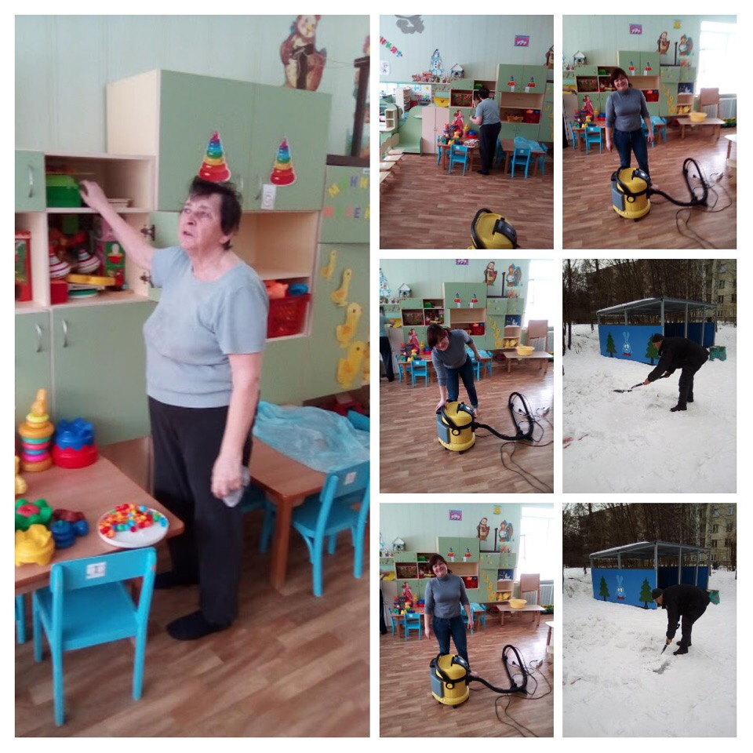  Родители группы «Одуванчик» | В нашем детском саду есть замечательная традиция проводить развлечения, подготовленные самими воспитанниками совместно с педагогами. Дети с радостью готовят концерты, сказки, для ребят других групп. Данная форма мероприятий помогает детям раскрепоститься, а зрителям узнать много интересного. Так, например, ребята из группы «Елочка» и «Лилия» подготовили два замечательных концерта. Группа «Елочка» рассказала нам о витаминах и их свойствах, а группа «Лилия» подготовила праздник цветов, с настоящей феей цветов, бабочками и даже злой волшебницей! Дети остались в восторге и с удовольствием делились впечатлениями.  Спасибо педагогам, Головатюк Тамаре Николаевне и Борисенко Наталье Сергеевне за столь интересные мероприятия.  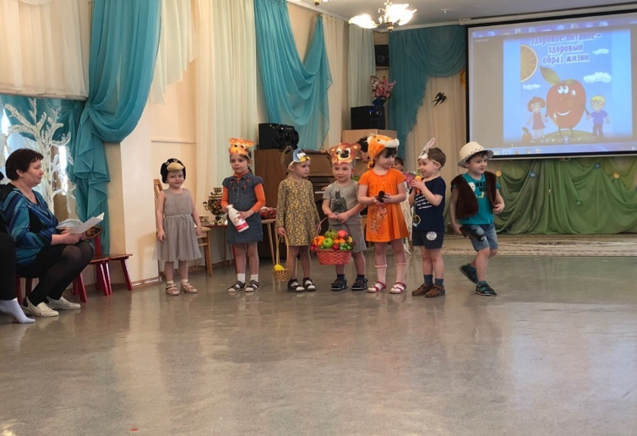  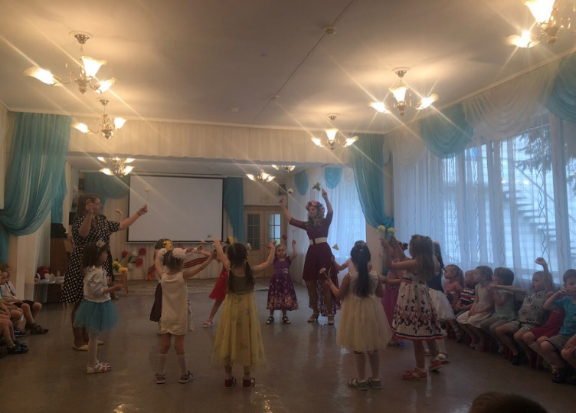  Желаем педагогам дальнейших успехов!
СТРАНИЧКА ПЕДАГОГА ПСИХОЛОГА
Бранные слова! Что делать?  Как бы вы, уважаемые мамы и папы, не хотели бы уберечь своего малыша от влияния окружающей реальности, рано или поздно ваш ребёнок обязательно услышит бранные слова, даже если вы сами никогда их не произносите. Многих родителей такой сюрприз застаёт врасплох. Большинство мам и пап просто не знают, как правильно себя вести в такой ситуации. Что делать, если ребёнок использует в речи нецензурную брань?  Зачастую, причиной детской нецензурной брани является равнодушие родителей. Ведь родители заняты своими делами, а ребёнок нуждается в их внимании, то нет лучшего способа – как громко и желательно в большой аудитории сказать, что – то неприличное, нецензурное. И совершенно неважно, что родители начинают кричать, возмущаться, отчитывать или даже наказывать ребёнка. Цель его достигнута – всё внимание родителей приковано к нему. Когда ребёнок понимает, что таким образом может управлять взрослыми, эта ситуация будет повторяться и повторятся. Ребёнок может даже не понимать смысл сказанного слова. Но видит, какую реакцию оно вызвало.  В возрасте от 1- 3 лет, когда ребёнок учится говорить, он повторяет каждое услышанное слово. Если Вы, уважаемые родители, не используете бранные слова в своей речи, ребёнок не будет подражать Вам и повторять «плохие слова». Понять взрослый мир и разговаривать на языке взрослых, очень важно для ребёнка. Поэтому если Вы услышали нецензурные слова, произнесённые вашим ребёнком, в первую очередь проанализируйте Вашу собственную речь. Мудрые, умные родители учат ребёнка правильному литературному языку ещё с кроватки – не ожидая момента, когда ребёнок заговорит, они поют ему колыбельные песенки, читают сказки. Иными словами, начинайте общаться с ребёнком как можно раньше и используйте не длинные, но красивые, точные предложения.  В возрасте 4 – 6 лет ребёнок наполняет свой кругозор новыми знаниями, учится строить предложения, увеличивает свой словарный запас. Если ваш ребёнок употребляет бранные слова наедине с Вами или в присутствии других, не переживайте. Постарайтесь направить внимание ребёнка на что – то другое. Скорее всего, он приобрёл эти «знания» на улице от других детей. Настало время сказать ребёнку, чтобы он не употреблял такие слова в речи, которые очень огорчают Вас и портят настроение окружающим людям. Как же можно помочь нашим детям, уважаемые родители, принять решение употреблять в своей речи только красивые, добрые и приятные слова?  1.Постарайтесь, чтобы бранные слова и жаргонизмы вообще не звучали в присутствии и ближайшем окружении ребёнка с самого его рождения. | 2.Если бранное слово всё – таки слетело с уст малыша, то в первый раз постарайтесь сделать вид, что вы ничего не слышали и понаблюдайте, как будет реагировать ребёнок. Если ребёнок уже понимает смысл сказанного слова, то он будет ждать от вас какой – то реакции, и не дождавшись повторит провокацию или решит, что слово обычное и в нём нет ничего интересного. И потеряв интерес, забудет о нём. Если ребёнок не ожидает от Вас никакой реакции, то видимо, слово — это просто где – то услышал и если не акцентировать на нём внимание ребёнка, то слово, сказанное неосознанно, очень быстро забудется.  3.У некоторых родителей неприличные слова ребёнка вызывают невольный смех. Постарайтесь сдержать подобную реакцию. Один раз засмеётесь, и ребёнок может это понять неправильно. Если родители смеются, значит, им это нравится, значит, я делаю хорошо!  4.Если ребёнок сказал нецензурное слово при посторонних, самое главное – сохранить спокойствие. Конечно, трудно сдержаться, не отреагировать и не наказать ребёнка. Ведь вам и стыдно, и обидно, и хочется оправдаться. Сделать вид, что ничего страшного не произошло, это лишь досадная случайность, скажите, что–ни будь вроде «ну да, бывает», улыбнитесь и смените тему разговора. А уже потом, когда останетесь наедине с ребёнком, поговорите с ним на эту тему.  5.Если ребёнок кричит, злится и проявляет агрессию, родители должны показать ребёнку что они понимают и принимают его чувства, как бы говоря: «Я знаю, сейчас тебя что – то рассердило, и тебе это неприятно и хочется ругаться». Нельзя просто запретить выражать свой гнев. Необходимо научить ребёнка: как реагировать на раздражители, как проявлять негативные эмоции без грубых слов.  6. Больше времени проводите с детьми, общайтесь, играйте с ребёнком, развивайте его литературную речь, читайте ему книги, заучивайте наизусть стихотворения.  7. Применяйте также метод убеждения, делайте акцент на ответственности, которую каждый человек, в том числе и ребёнок, несёт за своё поведение и сказанные слова.  Терпение и спокойствие – Ваши главные помощники и верные друзья, уважаемые родители! Успехов вам на сложном пути безусловной любви к своему ребёнку!  Педагог-психолог О.Л. Фролова
НА ДОСУГЕ
Поиграйте с ребенком  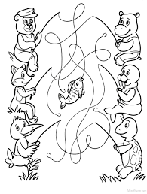  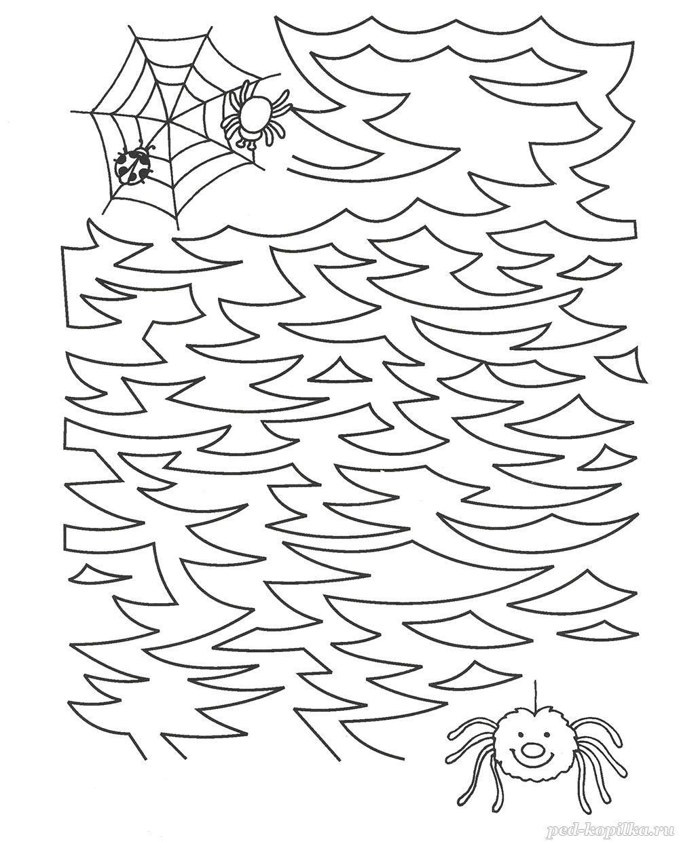 |  | 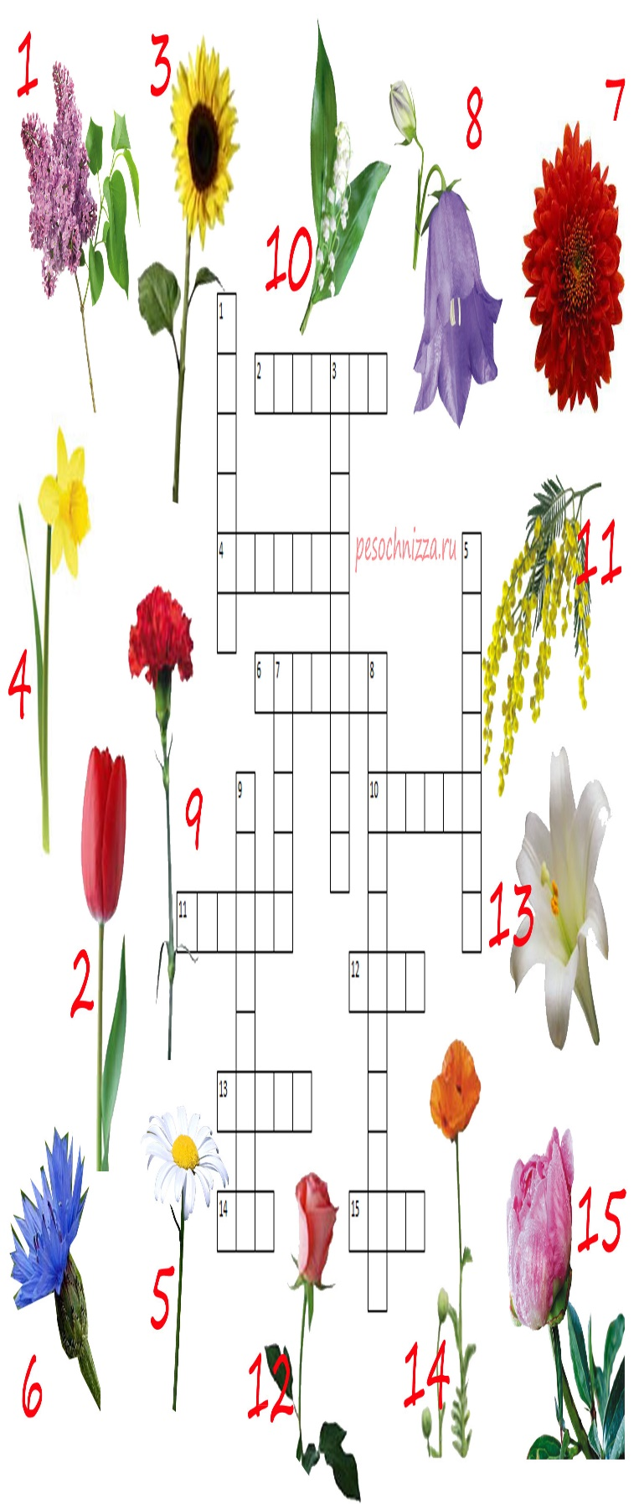
Общение — суть жизни людей. Главный метод гуманистического воспитания — доставлять ребенку радость общения с нами: радость совместного познания, совместного труда, игры, от дыха.
Учредитель  МКДОУ – детский сад «Дельфин»  Главный редактор  Савина Анна Владиславовна  воспитатель | Выпускающие редакторы:  Курбаналиева Наталья Викторовна  старший воспитатель |  | Тираж: 15 экземпляров  Газета распространяется БЕСПЛАТНО  Адрес редакции и издателя:  Новосибирска область, Новосибирский район,  р.п. Краснообск, здание 73

